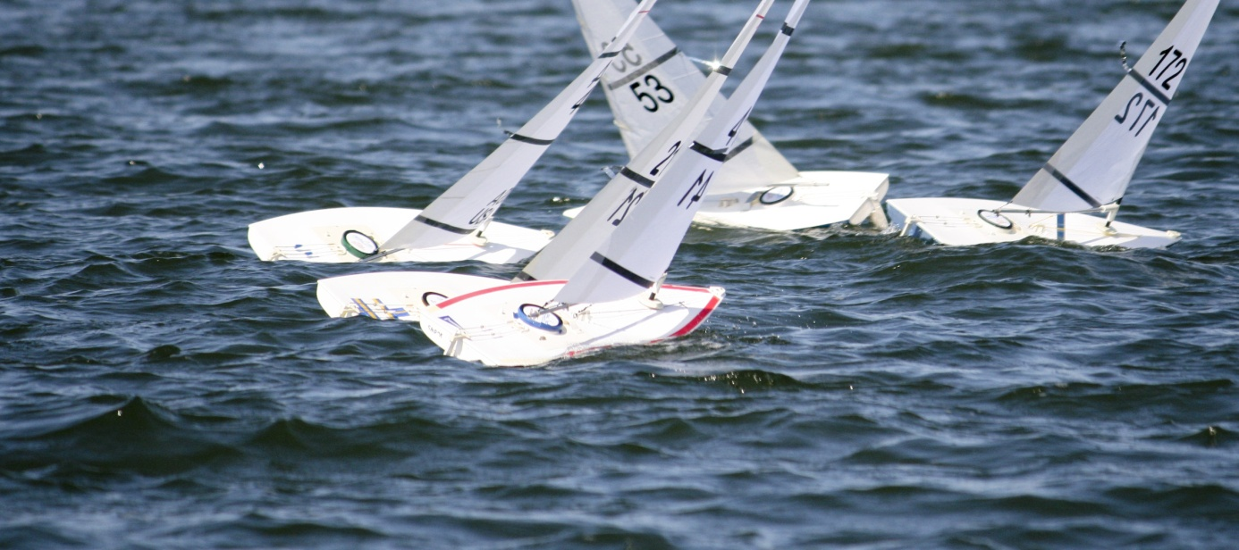

Le National laser rc 2017 aura lieu les 02 & 03 Septembre 2017 et ce sera le CVV de Valenciennes (59),
théâtre du dernier championnat des Européens laser rc qui nous accueillera sur le plan d'eau du Vignoble.
L'endroit est superbe pour la navigation et les gens du chnord sont plus qu'accueillants, alors réservez d'ores et déjà votre WE pour 2 jours de régate où nous devrions également voir les meilleurs laséristes RC étrangers venir se joindre à nous.
L'Assemblée Générale de l'Asso France Laser rc sera programmée au club nautique de Valenciennes
le samedi 02 septembre 2017 après les courses de la journée.
Présence de tous souhaitée pour voter les propositions et questions diverses.

__________________________________________________________________________________
Voici les résultats de la régate laser rc du 14 mai 2017 à Saint Cassien (83)
1 - ALBIGES Marc FRA305
2 - VERNHES Jean FRA7
3 - PIEDNOEL Didier FRA56
4 - ARNAU Alain FRA224
5 - GUILLERMET Patrice FRA76
6 - RIBEAUD Alain FRA17
Belle journée ensoleillée avec un léger vent qui permet de naviguer en jeu A toute la matinée.
Petite pause pour se retrouver autour du verre de l’amitié et suivi du repas.
L'après-midi le vent s'établit en direction et en force, mais le jeu A est toujours de la partie pour finir la journée des courses en haut du jeu A.
Rangement du matériel et petits coups de mains à l'organisation pour le rangement et proclamation des résultats.

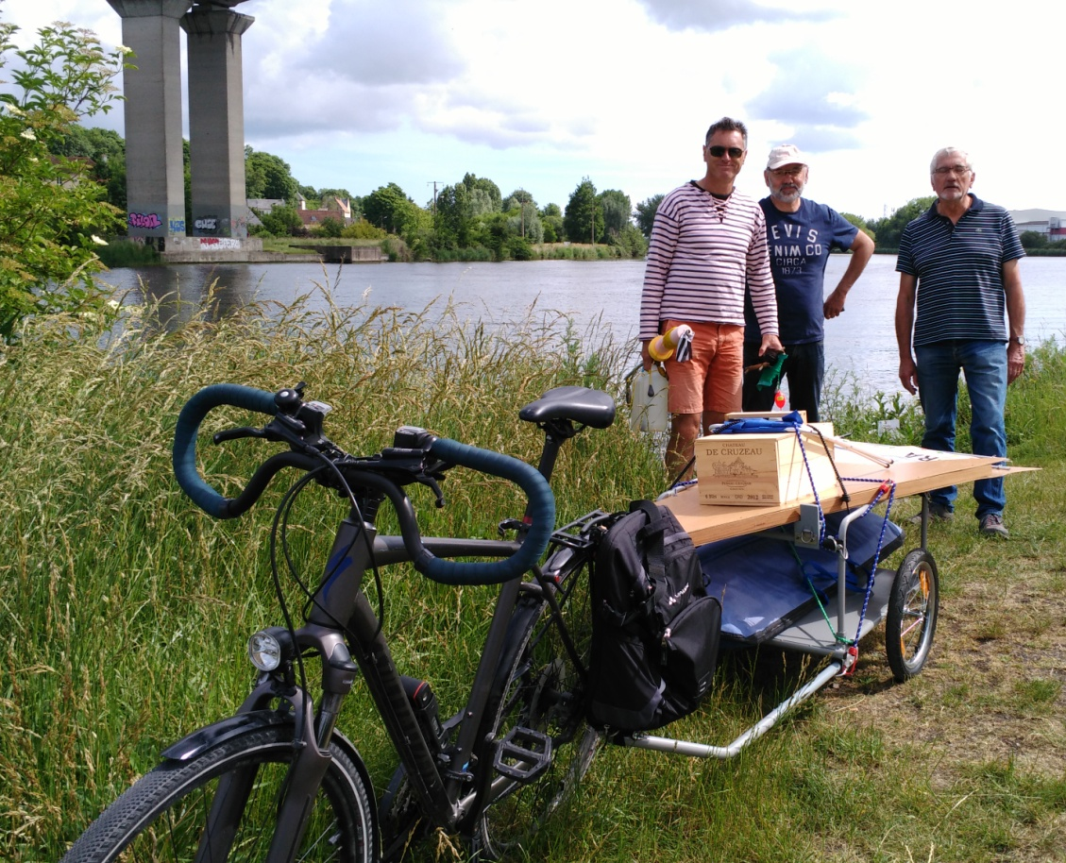
Une plainte vient d’être déposée contre Hervé Marie a gauche, se présentant a une régate officielle laser
Des soupçons de dopage pour améliorer sa concentration
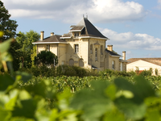  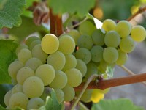 |  |  |  | Les origines. (XVIIe -XXe)  Le Château de Cruzeau, sis aux confins de Martillac et de Saint-Médard-d’Eyrans, au sud de la région viticole de Pessac-Léognan, dans les Graves, est un très vieux terroir.  Ses origines remontent au XVIIe siècle. C'est en effet sous l'impulsion de Jacques de Cruzeau, important avocat bordelais que naquit ce domaine. Cet homme de loi lui légua son nom et lui insuffla sa vocation viticole.  Au XVIIIe siècle, le sieur Nolibois, riche marchand, lui succéda et ses nombreuses relations commerciales contribuèrent à faire connaître les vins de Cruzeau sur la place de Bordeaux. La grande qualité et la finesse de ceux-ci furent bientôt reconnue par les meilleurs courtiers de la ville.  En 1841, la revue “Le Producteur” l'élève au rang de premier cru de la commune, en blanc et en rouge.  En 1858, la famille Cante en était propriétaire et vinifiait quinze tonneaux de vins rouges et blancs.  Le Château lui-même fut bâtit en 1912. Quelques bâtiments du XVIIIe siècle subsistent encore et témoignent du passé viticole des lieux.
  L’EPO pour certains fraudeurs mais pour Monsieur Marie c’est du châteauCruzeau
  On s’est renseigné sur ce liquide
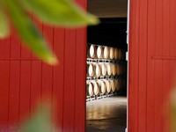  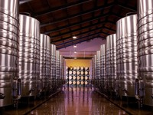 |  |  |  | C'est en 1973, au lendemain d'une tempête - sorte de mini-tornade très localisée - au cours de laquelle une parcelle de jeunes pins avait été entièrement dévastée, qu'André Lurton découvrit cette propriété. Curieux, il s'y promena. Les racines des arbres arrachés étaient constellées de cailloux : un terroir de grave extraordinaire, avec toutes les qualités requises pour produire ici un grand vin.  Il racheta, aussitôt, le domaine dont le vignoble avait quasiment disparu depuis la fin du XIXe siècle, sous les assauts répétés du phylloxéra.  À partir de 1975, André Lurton et ses collaborateurs concentrèrent tous leurs efforts à redonner son panache au Château de Cruzeau. Défrichages, rénovations, restauration, déboisements, plantations et replantations se succédèrent.  Les outils de production se devaient également d'être modernisés. Cela fut chose faite quelques années plus tard.  En 2001, un chai de vieillissement pouvant contenir deux mille barriques a été construit, avec à ses côtés, une grande salle de réception.  Aujourd'hui, la vigne s'étend sur près de 100 hectares, localisés sur de belles croupes de graves, exposées plein sud, riches en cailloux roulés, offrant ainsi un terroir incroyablement propice à la production de grands vins de Pessac-Léognan, blancs et rouges. Les vins de Cruzeau sont reconnus et appréciés pour leur grande finesse et leur parfaite élégance.
  Le renouveau. (A partir de 1973)

Monsieur Marie a été disqualifié de cette régate pour dopage.
Ce n’est pas grave la régate a été annulée, car le vent était trop faible et le courant trop fort.
Un courant de marée est un type de courant marin engendré par les marées. Sa force et sa direction évoluent avec le moment de la marée. Il est notable près des côtes bordant les mers influencées par la marée. Le courant de marée est plus marqué lorsque la topographie de la côte et des fonds impose aux eaux sous l'influence de la marée de transiter dans une zone resserrée : il peut alors constituer une gêne ou un danger pour la navigation des bateaux.
La vitesse maximale du courant de marée en un lieu donné dépend à la fois du marnage de la marée et de la configuration des fonds : ce courant peut être particulièrement fort dans les raz (au Canada, Skookumchuck Narrows: plus de 12 nœuds; en Norvège (Maelstrom), en France Raz de Sein, Raz Blanchard plus de 10 nœuds), les entrées de rias ou de rivières (Étel et Gironde en France) ou de bassins fermés soumis à la marée (courant de la Jument dans le golfe du Morbihan: 7 nœuds, bassin d'Arcachon). La Manche est également parcourue par des courants pouvant atteindre 6 nœuds dans les endroits les plus resserrés. Dans les autres zones côtières françaises le courant de marée est généralement inférieur à 2 nœuds en vives eaux.
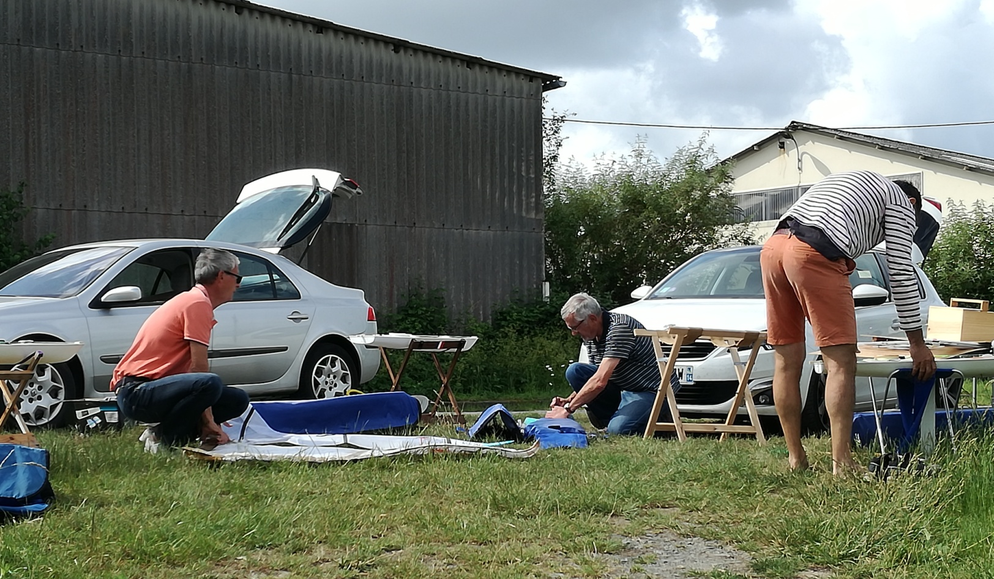
Régate du 4 Juin à Caen

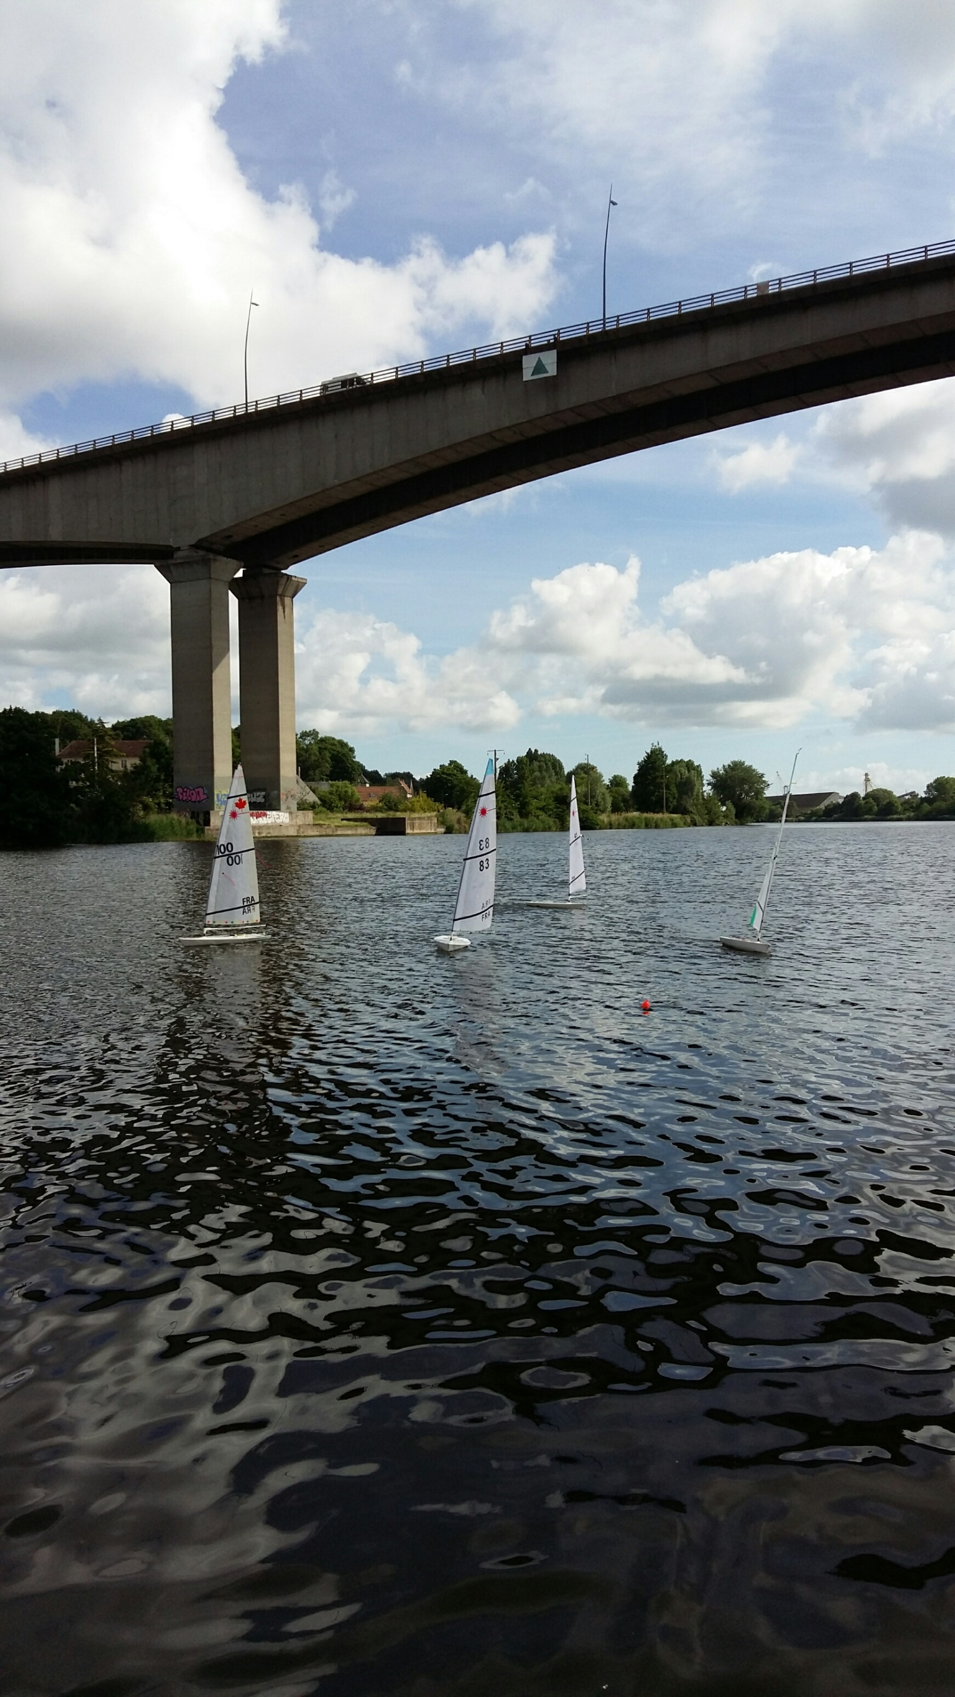

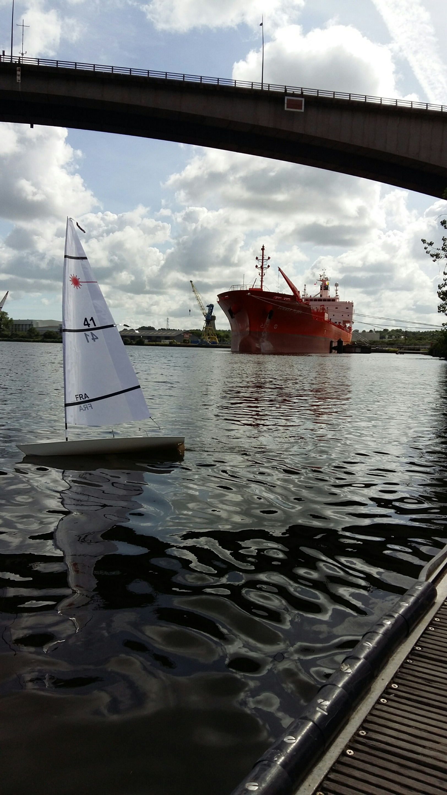

Puis l’après midi , il y avait une course de paddle sur le canal avec animation.
Certains membres du club sont allés présenter leur voilier
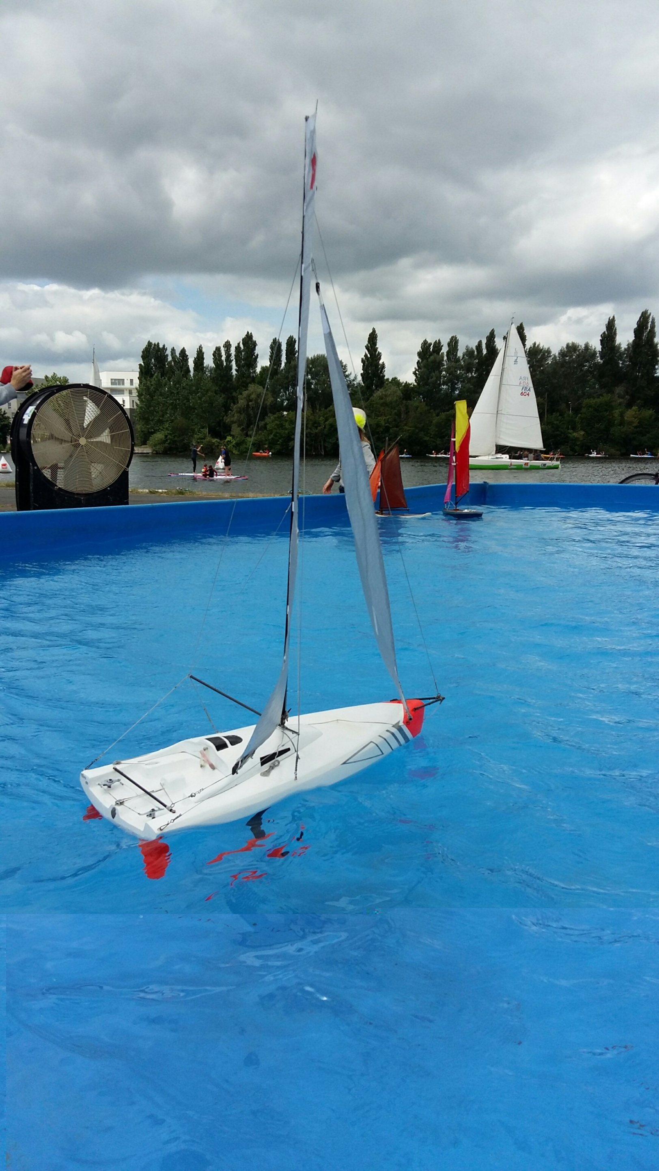

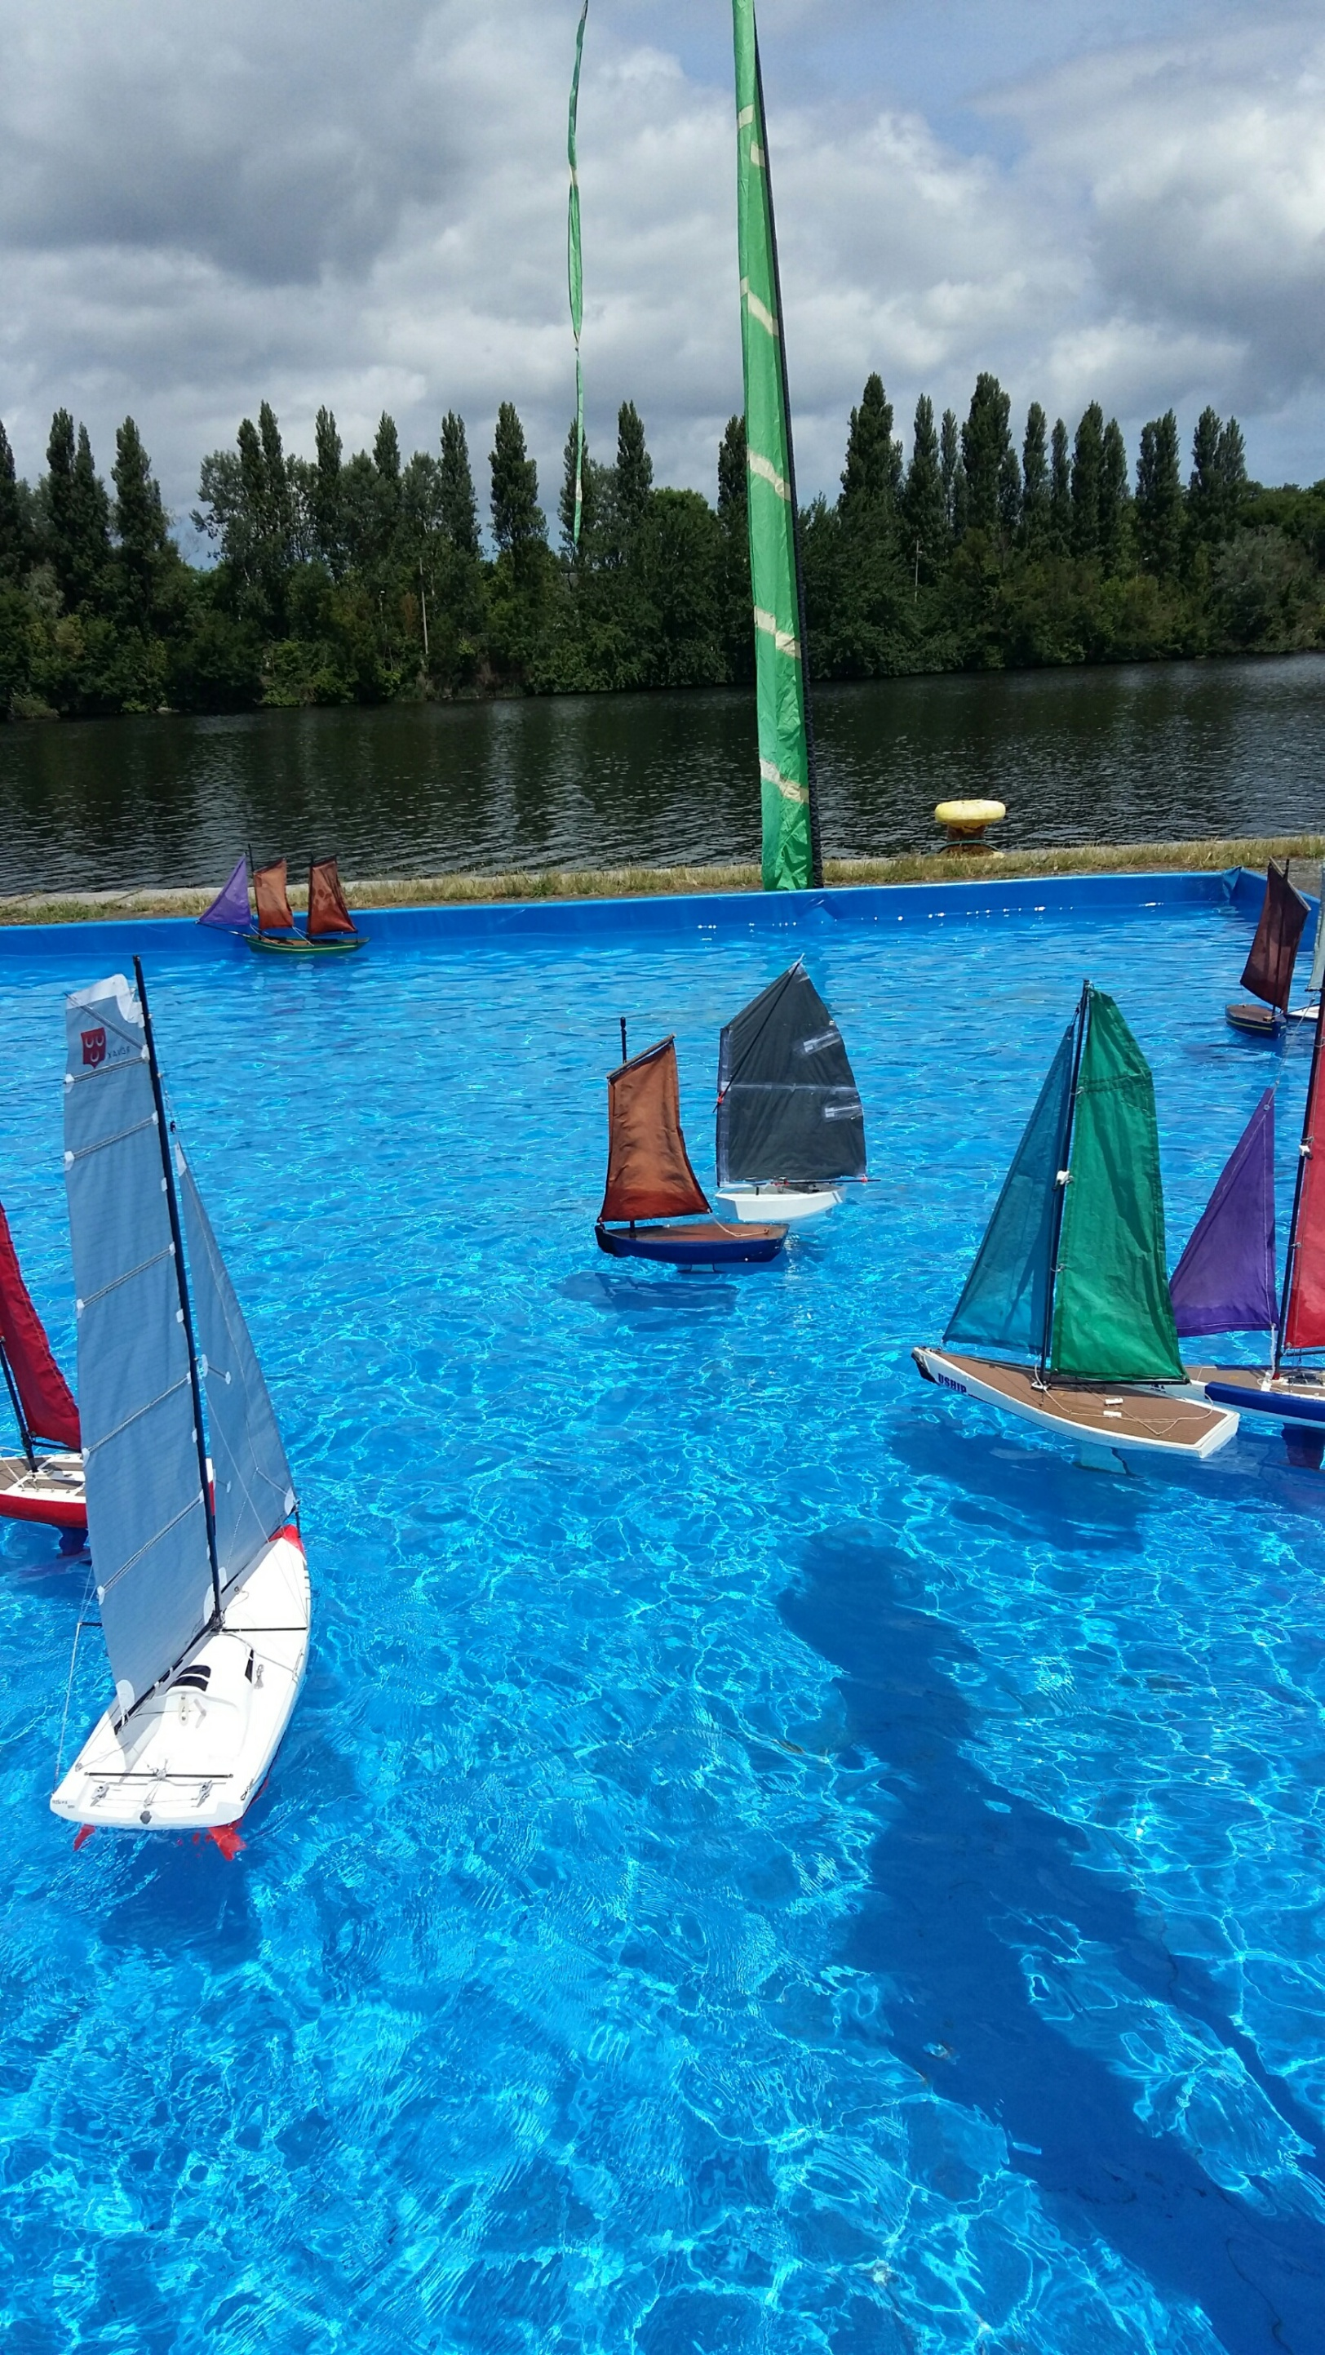
Olivier drouet avec son optimist

Au 10 Juin 2017
1)P colin | 100 | 100 | 98.40 | 100 | 100 | 55.20 | 100 | 10 | 120 |  | 783.60
2)P eveillard | 55 | 120 | 70 | 120 | 100 | 70 | 76.80 |  |  |  | 611.80
3)Jp bonafons | 78 | 70 | 76.80 | 85 | 10 | 12 | 55 | 100 | 12 |  | 493.80
4)O drouet | 55.20 | 70 | 33.6 | 10 |  |  |  |  |  |  | 168.80
M Darcy | 33.6 | 98.40 | 93 |  |  |  |  |  |  |  | 225
5)M Tanguy | 10 | 40 | 55 | 40 |  |  |  |  |  |  | 145
7)F leclerc | 33 | 10 | 55 |  |  |  |  |  |  |  | 98
8)R feron | 76.80 |  |  |  |  |  |  |  |  |  | 76.80
G Cornelis | 12 | 39 |  |  |  |  |  |  |  |  | 51
9)P philippe | 40 |  |  |  |  |  |  |  |  |  | 40
10)F ledolley | 40 |  |  |  |  |  |  |  |  |  | 40
11)J ledolley | 25 |  |  |  |  |  |  |  |  |  | 25
13)O ledolley | 10 |  |  |  |  |  |  |  |  |  | 10

Les régates des skippers du club de Courseulles
2/3 Septembre 2017 | Laser | National | Valenciennes
11 Mars 2018 | Laser | Grand prix de la ville de Grandcamp | Grandcamp
Le nouveau calendrier 2017/2018 vous sera adressé la semaine prochaine

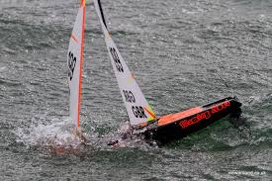

Dragon Force 65
Une régate rg 65 est organisée le 25 Juin à Montville.
Inscrivez-vous sur le site dragon force france

